МИНИСТЕРСТВО ОБРАЗОВАНИЯ И НАУКИ РОССИЙСКОЙ ФЕДЕРАЦИИ

Федеральное государственное автономное образовательное учреждение высшего образования

«САНКТ-ПЕТЕРБУРГСКИЙ ГОСУДАРСТВЕННЫЙ УНИВЕРСИТЕТ

АЭРОКОСМИЧЕСКОГО ПРИБОРОСТРОЕНИЯ»

КАФЕДРА КОМПЬЮТЕРНЫХ ТЕХНОЛОГИЙ

И ПРОГРАММНОЙ ИНЖЕНЕРИИ (КАФЕДРА №43)

ОТЧЕТ

ЗАЩИЩЕН С ОЦЕНКОЙ

ПРЕПОДАВАТЕЛЬ:

|  |  |  |  |  |
| --- | --- | --- | --- | --- |
| ст. преподаватель |  |  |  | П. А. Степанов. |
| должность, уч. степень, звание |  | подпись, дата |  | инициалы, фамилия |

ОТЧЕТ О ЛАБОРАТОРНОЙ РАБОТЕ №2

«ЛЯМБДА - ВЫРАЖЕНИЯ И ФУНКЦИИ В ЯЗЫКЕ LISP»

ПО ДИСЦИПЛИНЕ «ФУНКЦИОНАЛЬНОЕ И ЛОГИЧЕСКОЕ ПРОГРАММИРОВАНИЕ»

РАБОТУ ВЫПОЛНИЛ

|  |  |  |  |  |  |
| --- | --- | --- | --- | --- | --- |
| СТУДЕНТ ГР. | 4631 |  |  |  | Гришин.С.А |
|  |  |  | подпись, дата |  | инициалы, фамилия |

Санкт-Петербург

2019

**Задание**

9. Разработать функцию, аргументом которой является список, возвращающую список, содержащий два подсписка.

В первый подсписок включается N очередных элементов

исходного, а следующие K элементов — во второй. Затем все повторяется. N и K — аргументы функции.

Например: Вход: (1 2 3 4 5 6 7 8 9 10 11) , N = 2, K = 3. Выход: (1 2 6 7 11), (3 4 5 8 9 10).

**Решение**

(defun addToTail (x l)

(reverse (cons x (reverse l))))

(defun splitBy (lst n k &optional r1 (nn 0) r2 (kk 0))

(cond ((null lst) (list r1 r2))

((< nn n) (splitBy (cdr lst) n k (addToTail (car lst) r1) (+ nn 1) r2 kk))

((< kk k) (splitBy (cdr lst) n k r1 nn (addToTail (car lst) r2) (+ kk 1)))

(t (splitBy (cdr lst) n k (addToTail (car lst) r1) 1 r2 0))))

(trace splitBy)

(print (splitBy '(1 2 3 4 5 6 7 8 9 10 11) 2 3)))

**Результат**

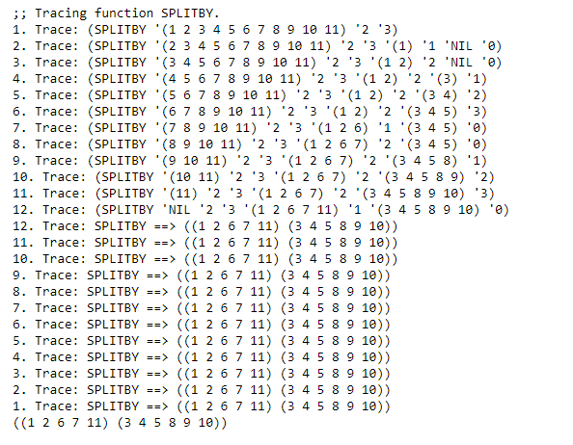

**Вывод**

В ходе лабораторной работы были изучены элементарные функции LISP для работы со списками.